ภาพกิจกรรม
โครงการเยาวชนบาโงยซิแน เป็นหนึ่งโดยไม่พึ่งบุหรี่และยาเสพติด
ด้วยกระแส TO BE NUMBER ONE ตำบลบาโงยซิแน อำเภอยะหา จังหวัดยะลา ปี 256๔
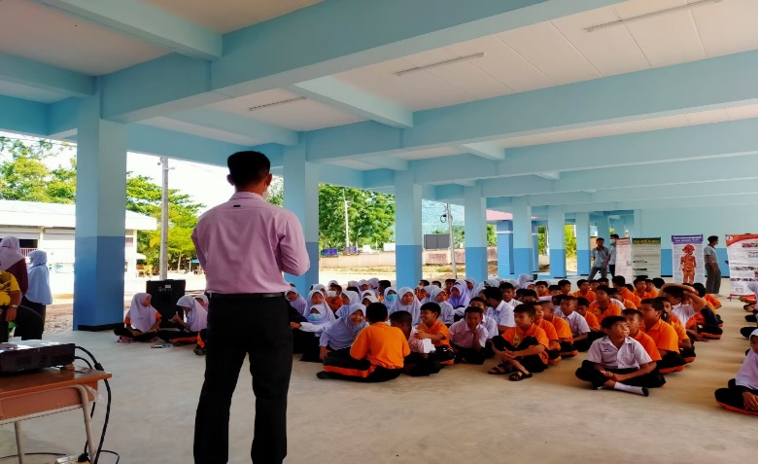
เปิดโครงการ โดย ผอ.รร แต่ละโรง

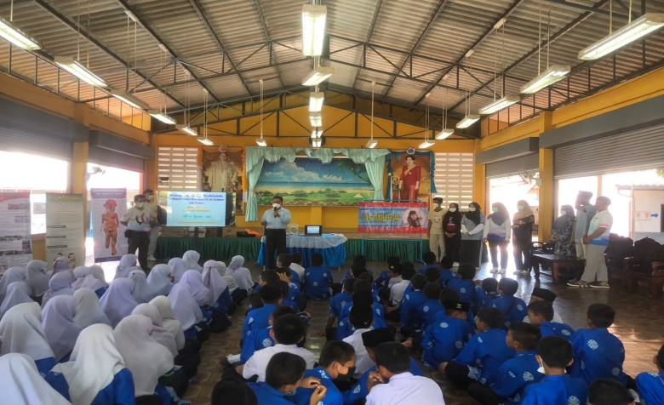
เปิดโครงการ โดย ผอ.รร แต่ละโรงบาโงยซิแน

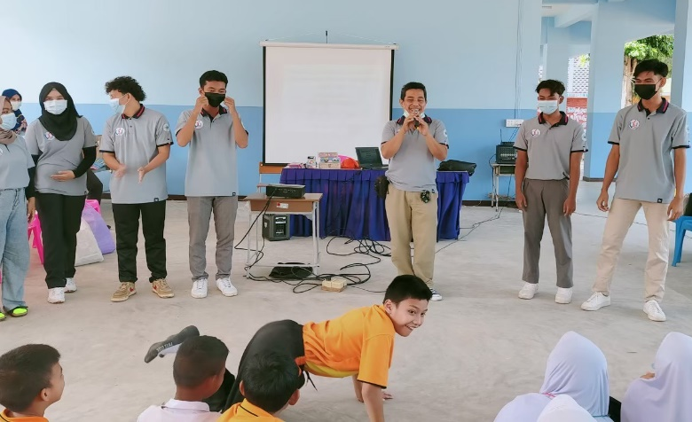
แนะนำทีมวิทยากรและคณะกรรมการชมรม TO BE NUMBER ONE บาโงยซิแน

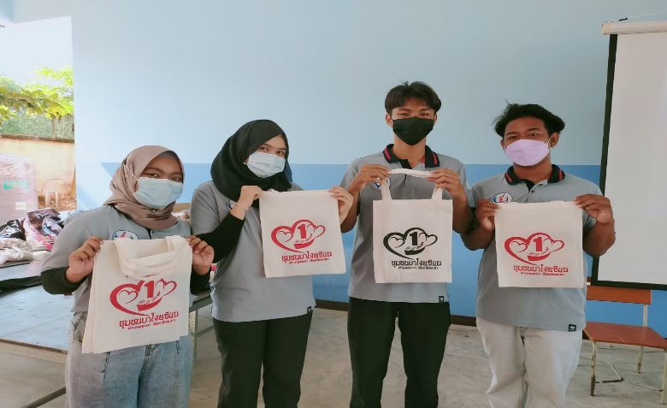
พรีเซนเตอร์(วัสดุอบรม)

ภาพกิจกรรม
โครงการเยาวชนบาโงยซิแน เป็นหนึ่งโดยไม่พึ่งบุหรี่และยาเสพติด
ด้วยกระแส TO BE NUMBER ONE ตำบลบาโงยซิแน อำเภอยะหา จังหวัดยะลา ปี 256๔
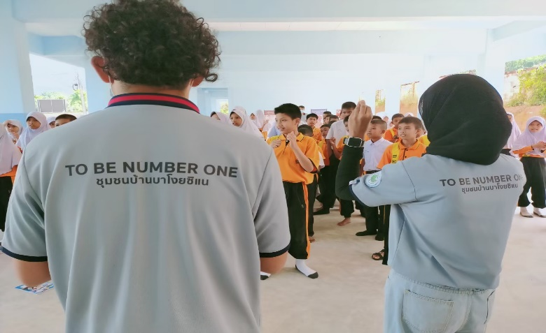
วิทยากรนันทนาการก่อนเริ่มความรู้

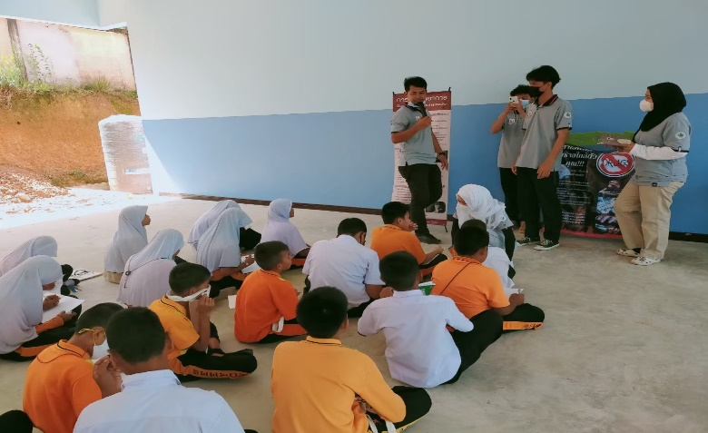

ให้ความรู้และเล่นกิจกรรมตามฐาน

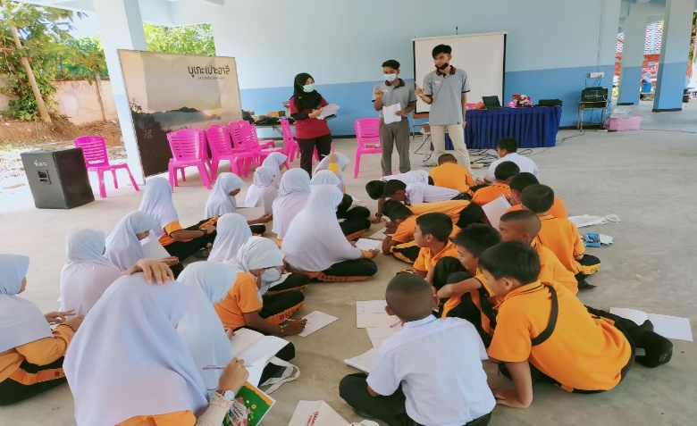
ให้ความรู้และเล่นกิจกรรมตามฐาน

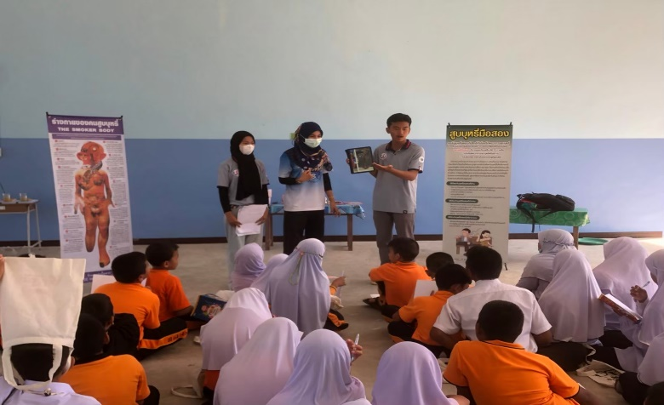
ให้ความรู้และเล่นกิจกรรมตามฐาน

ภาพกิจกรรม
โครงการเยาวชนบาโงยซิแน เป็นหนึ่งโดยไม่พึ่งบุหรี่และยาเสพติด
ด้วยกระแส TO BE NUMBER ONE ตำบลบาโงยซิแน อำเภอยะหา จังหวัดยะลา ปี 256๔
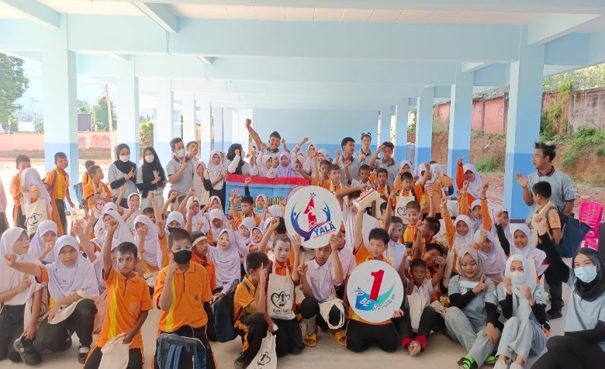
ได้ทั้งความรู้ และความสนุกสนาน

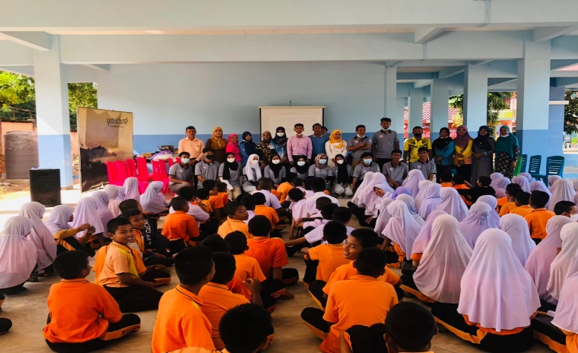
จบกิจกรรม เก็บรูปกับทีมบริหาร ครู และวิทยากร

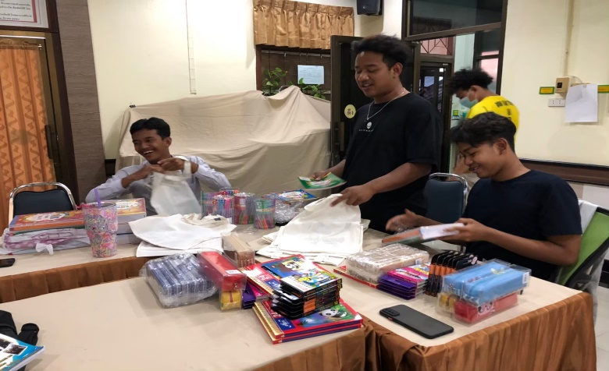

เตรียมวัสดุ อุปกรณ์ โรงเรียนต่อไป
ยิ้มสยาม

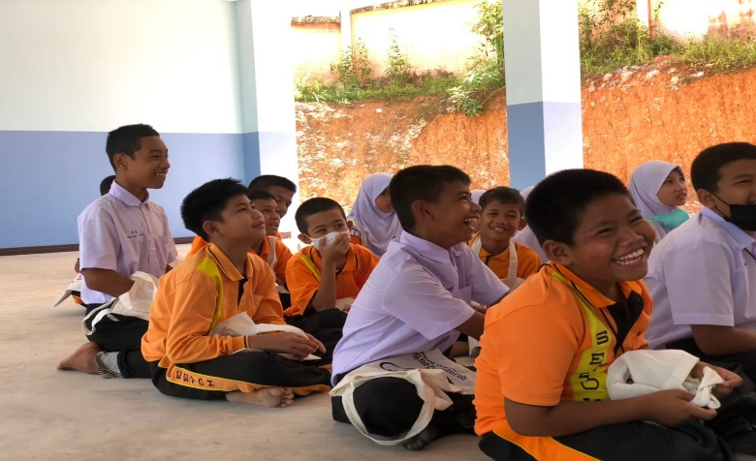

ภาพกิจกรรม
โครงการเยาวชนบาโงยซิแน เป็นหนึ่งโดยไม่พึ่งบุหรี่และยาเสพติด
ด้วยกระแส TO BE NUMBER ONE ตำบลบาโงยซิแน อำเภอยะหา จังหวัดยะลา ปี 256๔
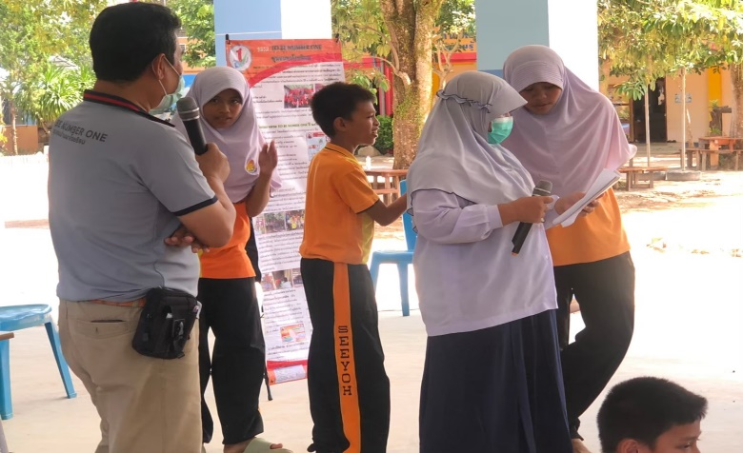
สรุปบทเรียน

ก่อนเริ่มเข้าสู่บทเรียน
อาหารเที่ยง ทานไม่อั้น

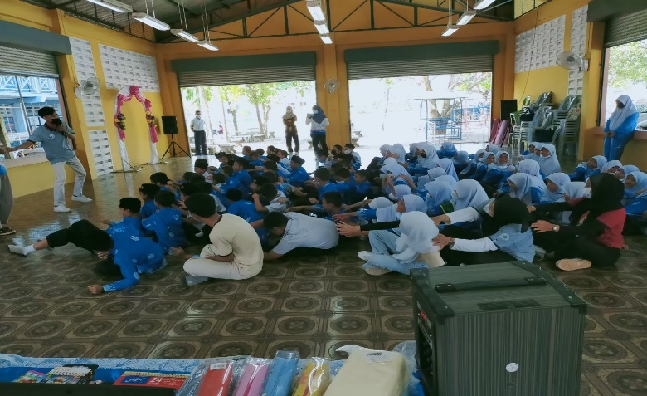

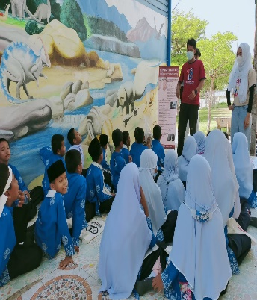
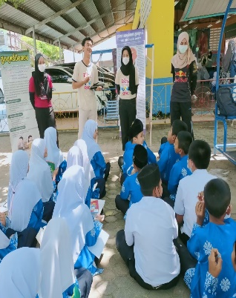
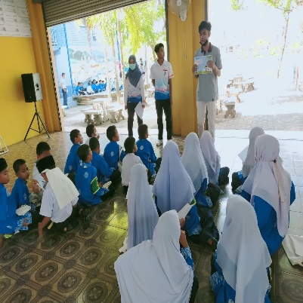
วิทยากรนันทนาการ คัดมาอย่างดี

ภาพกิจกรรม
โครงการเยาวชนบาโงยซิแน เป็นหนึ่งโดยไม่พึ่งบุหรี่และยาเสพติด
ด้วยกระแส TO BE NUMBER ONE ตำบลบาโงยซิแน อำเภอยะหา จังหวัดยะลา ปี 256๔
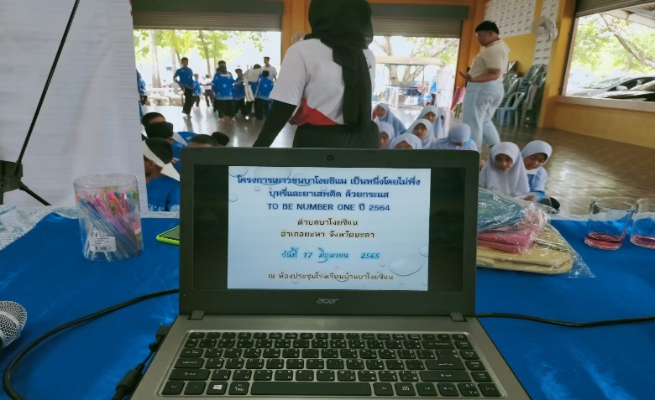
อบรม 2 วัน 2 โรง

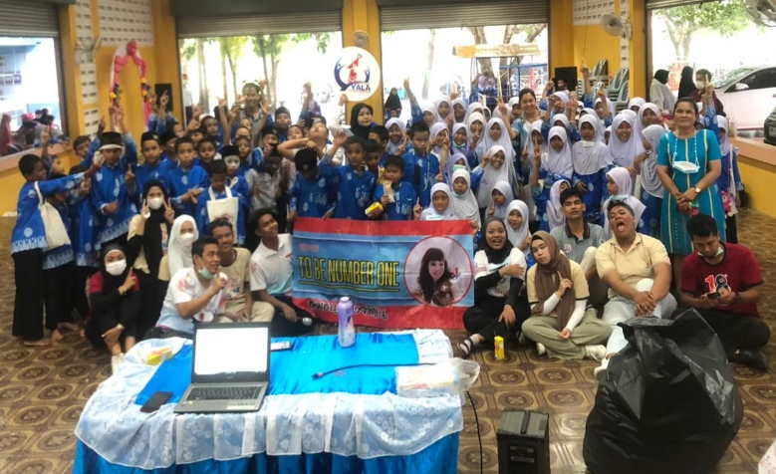
จบอบรม 2 โรงเรียน ไม่มีคำบรรยาย

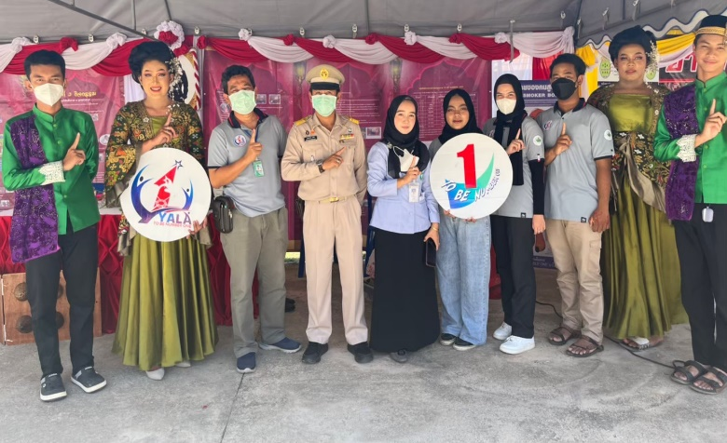
จัดบูทนิทรรศการ

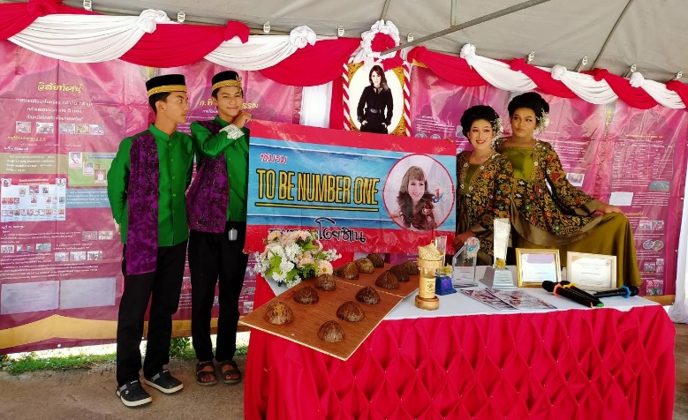
จัดบูทนิทรรศการ

ภาพกิจกรรม
โครงการเยาวชนบาโงยซิแน เป็นหนึ่งโดยไม่พึ่งบุหรี่และยาเสพติด
ด้วยกระแส TO BE NUMBER ONE ตำบลบาโงยซิแน อำเภอยะหา จังหวัดยะลา ปี 256๔
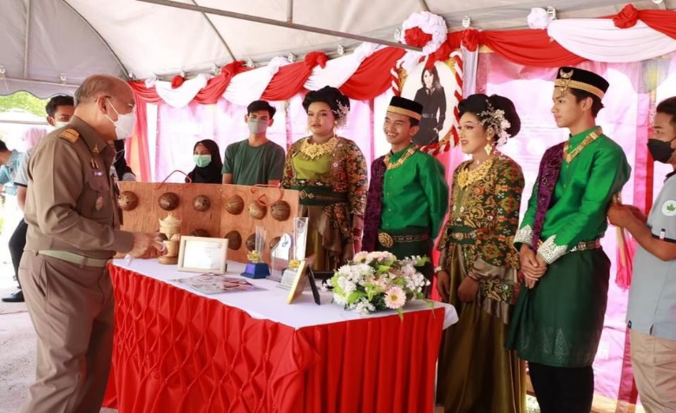
ท่านองคมนตรีมาเยี่ยมที่บูท

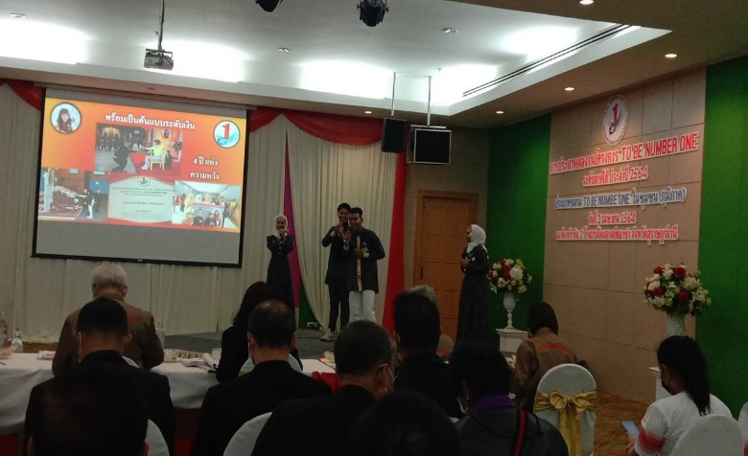
นำเสนอผลการปฏิบัติงานทีระดับภาค ที่ จ.สุราษฎร์ธานี

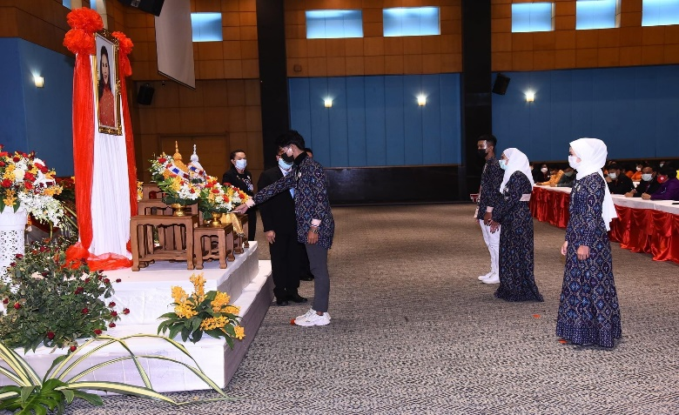

รับรางวัลชนะเลิศระดับภาค

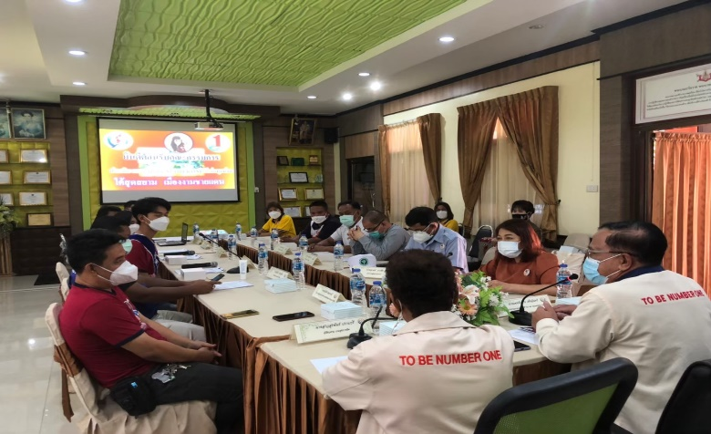
รับคณะกรรมการจากส่วนกลาง มาตรวจเยี่ยม

ภาพกิจกรรม
โครงการเยาวชนบาโงยซิแน เป็นหนึ่งโดยไม่พึ่งบุหรี่และยาเสพติด
ด้วยกระแส TO BE NUMBER ONE ตำบลบาโงยซิแน อำเภอยะหา จังหวัดยะลา ปี 256๔
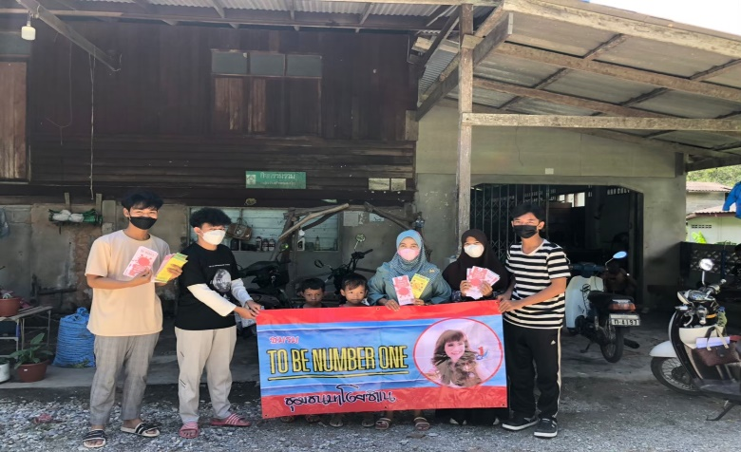
แจกแผ่นพับ แมส และให้ความรู้

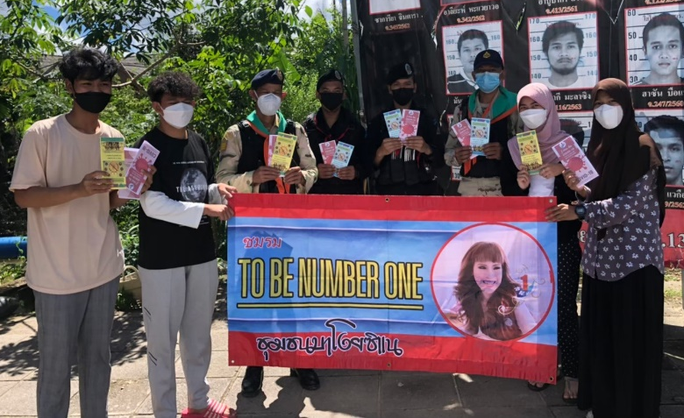
แจกแผ่นพับ แมส และให้ความรู้

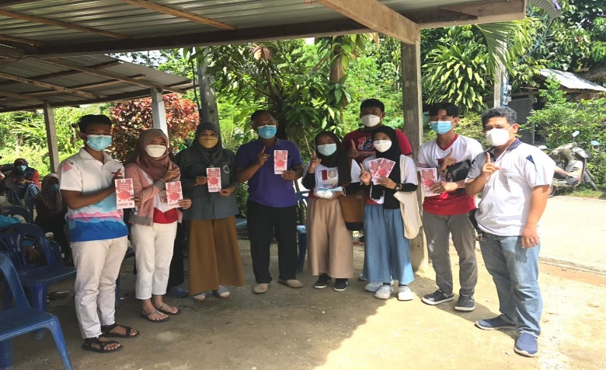

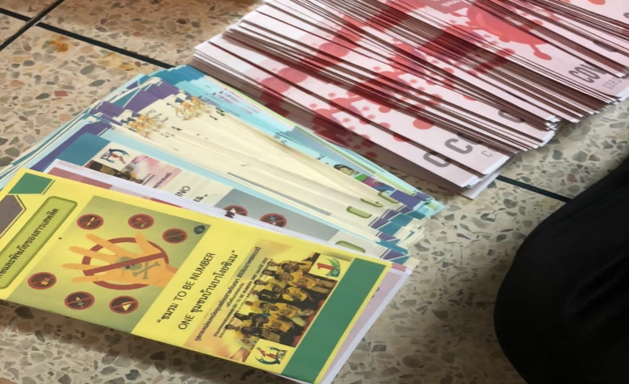
เอกสารให้ความรู้
แจกแผ่นพับ แมส และให้ความรู้

ภาพกิจกรรม
โครงการเยาวชนบาโงยซิแน เป็นหนึ่งโดยไม่พึ่งบุหรี่และยาเสพติด
ด้วยกระแส TO BE NUMBER ONE ตำบลบาโงยซิแน อำเภอยะหา จังหวัดยะลา ปี 256๔
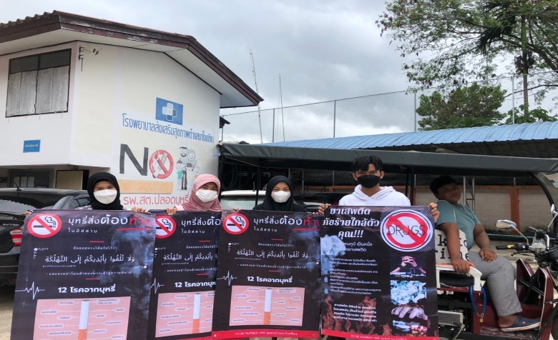
ไวนิลประชาสัมพันธ์

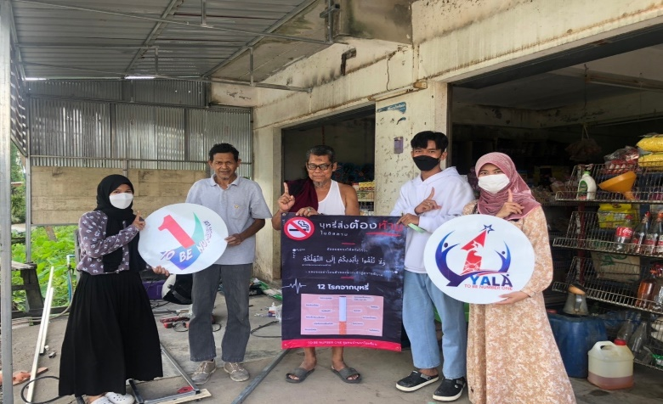
ชุมชนให้ความร่วมมือ

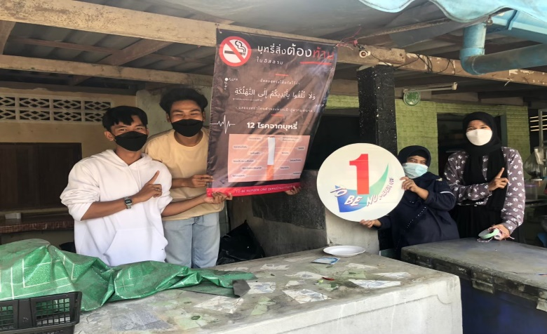
ชุมชนให้ความร่วมมือ

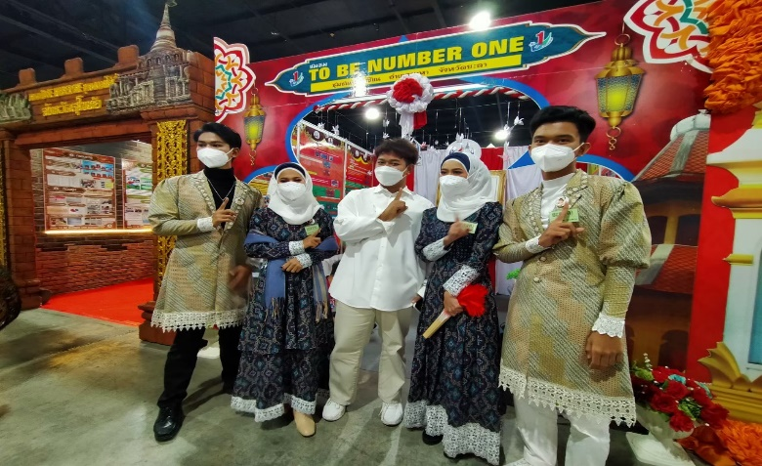
นำเสนอผลงาน ณ อิมแพคเมืองทองธานี

ภาพกิจกรรม
โครงการเยาวชนบาโงยซิแน เป็นหนึ่งโดยไม่พึ่งบุหรี่และยาเสพติด
ด้วยกระแส TO BE NUMBER ONE ตำบลบาโงยซิแน อำเภอยะหา จังหวัดยะลา ปี 256๔
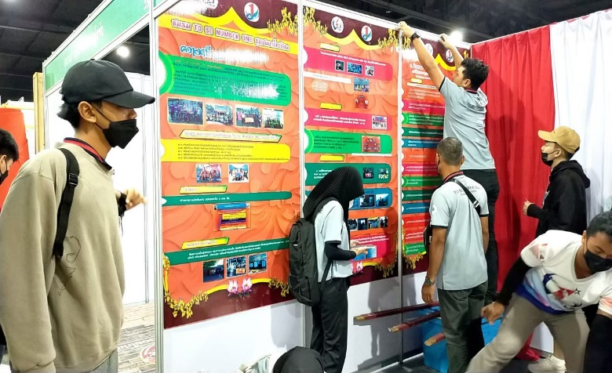
จัดบูทความรู้และผลการดำเนินงาน

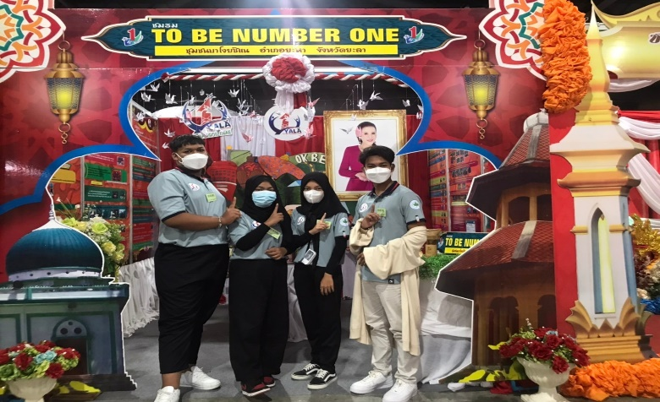
จัดบูทความรู้และผลการดำเนินงาน

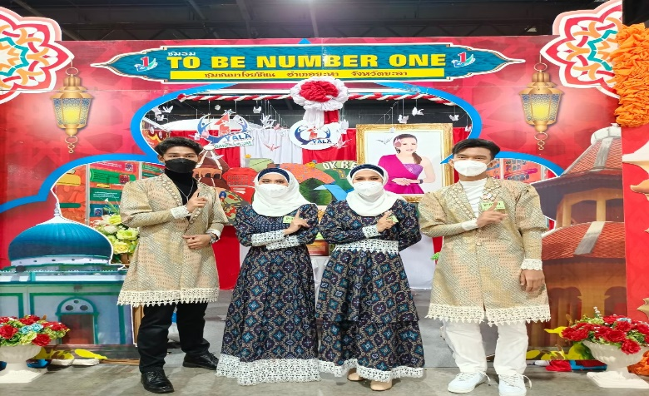
จัดบูทความรู้และผลการดำเนินงาน

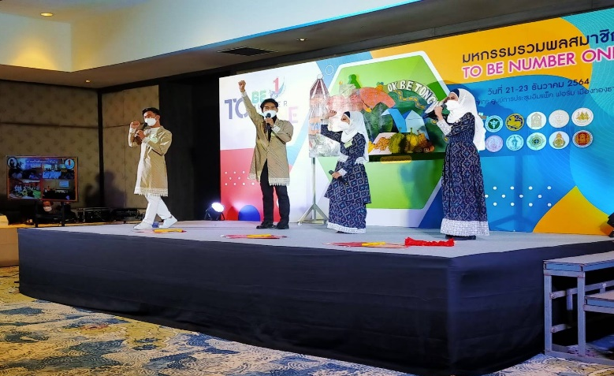
นำเสนอผลการดำเนินงานในระดับประเทศ

ภาพกิจกรรม
โครงการเยาวชนบาโงยซิแน เป็นหนึ่งโดยไม่พึ่งบุหรี่และยาเสพติด
ด้วยกระแส TO BE NUMBER ONE ตำบลบาโงยซิแน อำเภอยะหา จังหวัดยะลา ปี 256๔
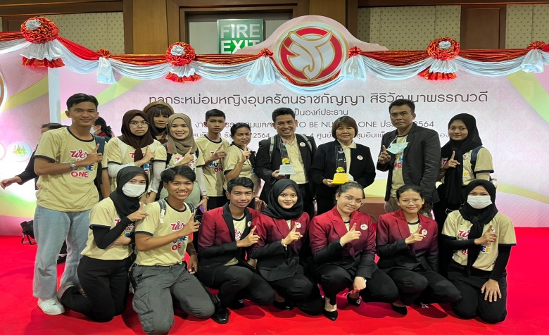
ได้รับรางวัลชนะเลิศต้นแบบเงิน

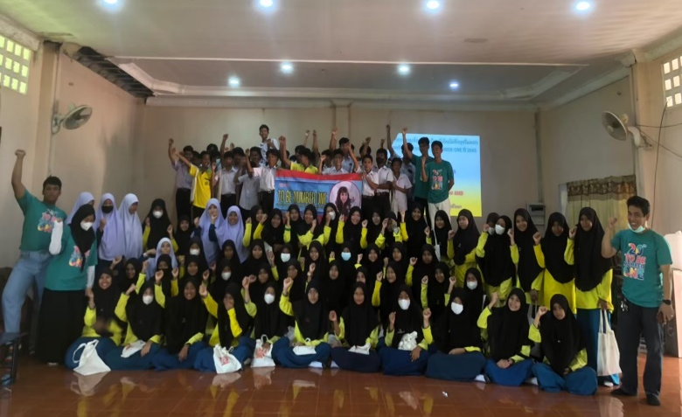
สรุปถอดบทเรียน

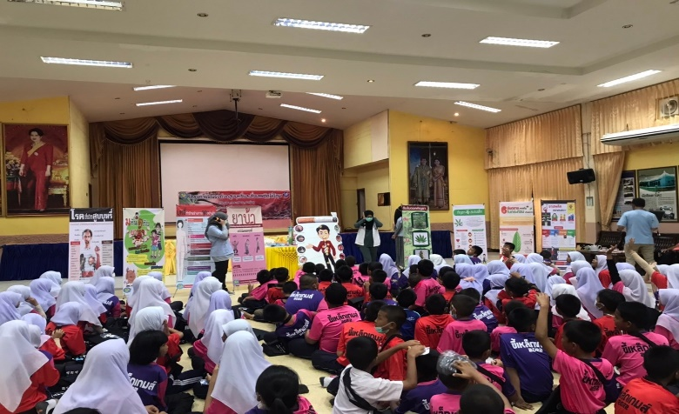
ขยายเครือข่าย

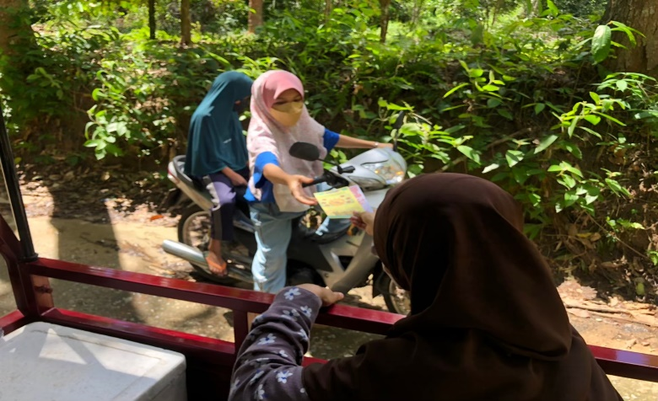
ให้ความรู้ทุกรูปแบบ

